A TÁBOR LEÍRÁSA
A NetScouts Basketball és a Vasas Akadémia első " Elit Skill and Exposure" elnevezésű tábora Budapesten! A NetScouts Basketball a világ egyik legnagyobb játékos megfigyelő szervezete. Több mint 60 amerikai illetve külföldi megfigyelővel működnek együtt világszerte.
A tábor alapvető célja az egyéni képességfejlesztés, de emellett információt tudunk szolgáltatni azoknak az érdeklődőknek, akik a későbbiekben az USA-ban szeretnének tanulni. Várjuk a fiúk és lányok jelentkezését 12-18 éves korig.

HELYSZÍN: Budapest, Pasaréti Sportcentrum, 1026, Pasareti út 11-13
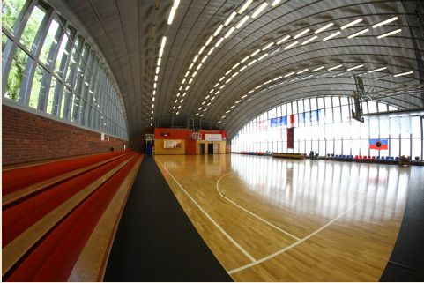
IDŐPONT:
2015.07.22-24
SZÁLLÁS: Budapest, Budapest Hotel, Szilágyi Erzsébet fasor 47., 1026 Budapest

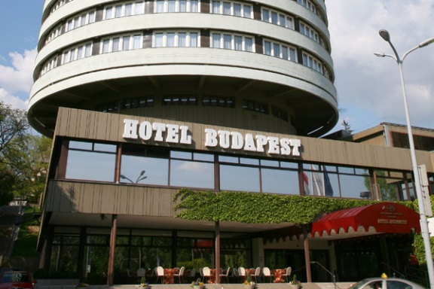
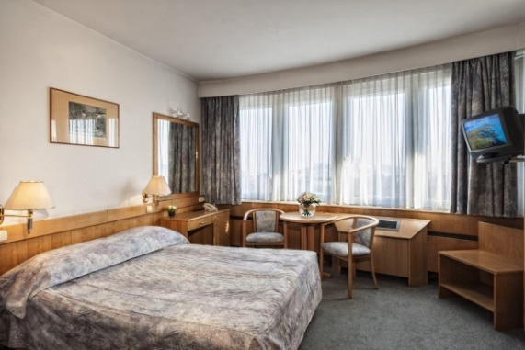

A SPORTCSARNOK
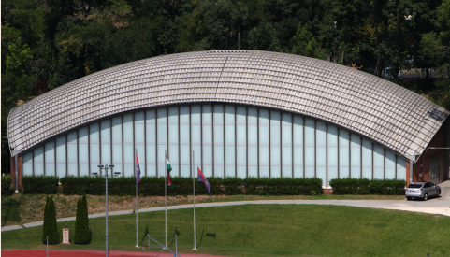

RÉSZVÉTELI DÍJ:

100 Euro- A VASAS játékosoknak
130 Euro- A budapesti jelentkezőknek
170 Euro- Akik nem Budapestről érkeznek

KEDVEZMÉNYEK

Amennyiben ketten együtt jelentkeznek a Fővároson kívülről azok 150 Euro/fő részvételi díjjal tudnak számolni!
A RÉSZVÉTELI DÍJ TARTALMAZZA:
- szállás, aki nem Budapestről érkezik
- napi 3 főétkezés, aki nem Budapestről érkezik
- A budapestieknek napi 1 étkezés
- edzéseken való részvétel
- egyéni felmérések
RÉSZVÉTELI DÍJ FIZETÉSE, JELENTKEZÉS:
Az amerikai honlapon kell jelentkezni, amely elérhető az alábbi linken.

http://netscoutsbasketball.com/camp-registration-budapest/

KONTAKT

Ha bármilyen kérdésed van, akkor írj Nekünk!

netscoutscamp@gmail.com

